Урок – викторина « По тундровой полянке».
Цель: воспитывать бережное отношение к природе родного края.
Показать красоту родного края, многообразие растительного мира.
Учить обобщать, делать выводы, доказывать свое мнение.
Оборудование: карточки с заданиями, иллюстрации растений, гербарий, Красная книга НАО, презентация, ненецкая тучейка, игрушка « Вывко».
Ход урока.
1.Актуализация знаний.
( Ученик читает стих) Родина наша – это страна,
Очень и очень большая она
Родина наша –это наш дом,
Где мы вместе дружно живем.
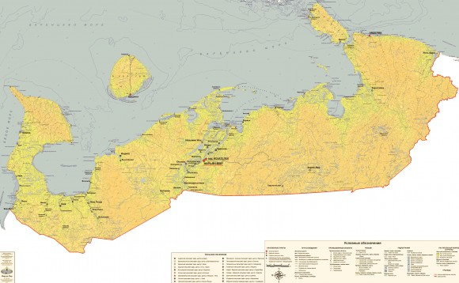
- А где мы живем? ( В Ненецком автономном округе) – Показ карты.
- Какой здесь климат? – Что вы скажете о растениях?
Отгадаем кроссворд и узнаем о растениях тундры. Мотивация учебной деятельности: Среди просторов нашей страны есть край ,где ты живешь ,где родной дом, твоя земля. И где бы ты ни был, куда бы ты ни ездил, всегда ты будешь вспоминать свою родную тундру. А округ наш, окраина России, - это много маленьких деревень и поселков; это тундра, где растет мох, морошка и другие ягоды, о которых мы будем говорить сегодня.
2.Класс делится на две команды. 1) конкурс « Ромашка»( На лепестках ромашки
задания. За каждый правильный ответ – 1 балл)
- Первая наша остановка на цветочной поляне, отгадываем загадки:
- Эй, звоночек синий цвет! С языком , а звону нет! ( колокольчик)
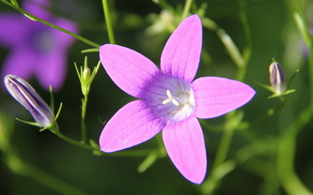
- Белая корзина, золотое донце. ( Ромашка)
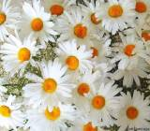

- Есть один такой цветок, не вместить его в венок,
- На наго подуй слегка – был цветок и нет цветка. ( Одуванчик)
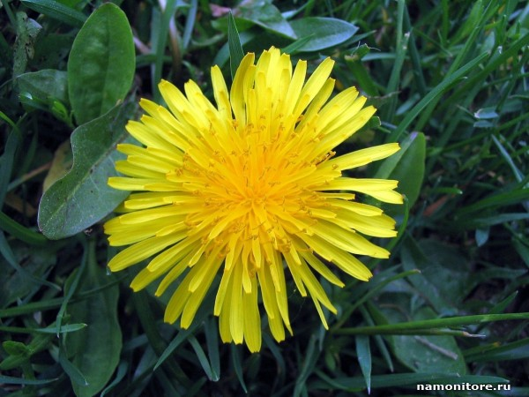
- Злая , как волчица, жжется как горчица.( Крапива)
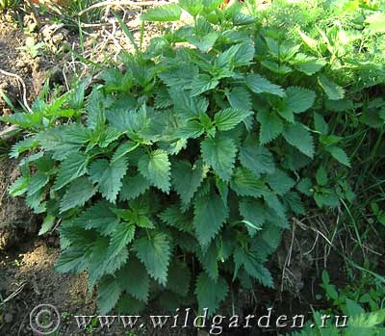
- Кто в году четыре раза пере одевается?.( Земля)
- На болоте уродилась, в мягкой травке притаилась.( Морошка)
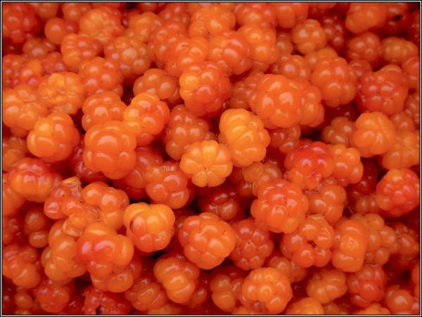
2 )конкурс. « Зеленая аптечка»
Сейчас мы попробуем в тундре собрать лекарственные растения.
( По очереди приглашаются по одному человеку от команды. На доску выставляются рисунки с изображением цветов. Задание: играющий смотрит на рисунки некоторое время , а затем отворачивается. Один рисунок убирается. Вспомните, какого цветка не хватает? ( В игре используется набор ««Лекарственные растения»:
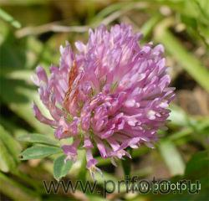 клевер, морошка,
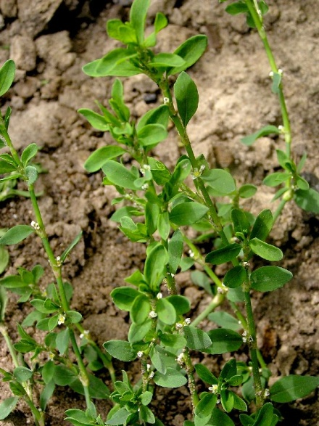 птичий горец, 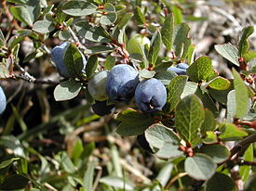 голубика,

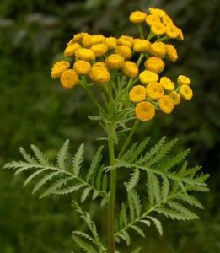 пижма,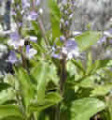 вероника,
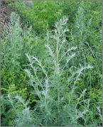 полынь, 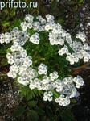 тысячелистник,
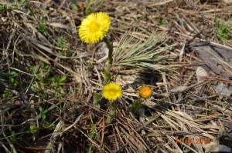 мать и мачеха.
За правильный ответ 1 балл)
3) Конкурс « Частокол»
Путешествуя по тундре, мы ушли далеко от дома. Добраться до дома сможет та команда, которая правильно объяснит свой ответ на вопрос.( Вопросы даются на карточках. за правильный ответ- 1 балл, за подробное объяснение – 2 балла)
-Почему погибнет тундра, если вырубить все кусты и деревья? ( На молодых деревьях еще недостаточно семян для восстановления новой поросли)
_Почему весной и в начале лета нельзя шуметь в тундре? ( Потому что птицы и звери в это время выводят потомство, могут испугаться шума и уйти) _Почему нельзя собирать незрелую ягоду? ( Может заболеть желудок) _Когда надо собирать лекарственные растения? ( Для каждого растения свой срок сбора.) _Какое значение для деревьев имеет листопад?
4) Можете ли вы назвать растения НАО , которые записаны в « Красную книгу».?( Показ « Красной книги».Растений, ученики дают информацию об этих растениях, получают 1 балл
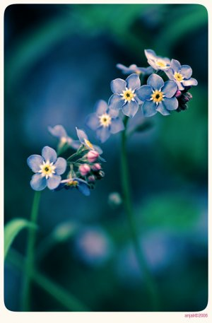_Незабудка. На самом берегу ручья, у зеленого болотца, густо цветут незабудки. Очень хороши и красивы эти маленькие голубые цветы. В крошечных их лепестках как бы отразилась голубизна летнего неба. -
_Колокольчик. Летом на лугах появляются колокольчики. К цветущему растению так и тянется рука сорвать его, но не делайте этого! Ведь колокольчиков становиться все меньше в нашей тундре. _Купальница. Купальница растет в сырых местах, на лугах, полянах, опушках. Крупные цветки находятся по одному на верхушке стебля. Цветет во второй половине июня. Лимонно – желтая чашечка состоит из многих листочков. Чашечка имеет форму бубенчика и никогда полностью не раскрывается. Цветки опыляют пчелы, шмели. 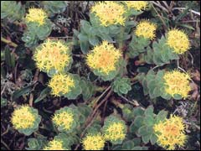_
Радиола розовая. Радиола – травянистый многолетник до 30 см высотой. Листья толстые, эллиптические, с несколькими зубцами на верхушке. Цветки мелкие, желтые или зеленоватые, собраны в плотный щиток. Встречается радиола редко на приморских песках, каменистых обрывах. Меры охраны – запрет сбора и выкопки, организация заказника на местах наибольшего скопления. _5.Я принесла в тучейке загадки. Отгадайте загадки: ( За каждую загадку 1 балл)-
- Стоит красавица на полянке; - Это любят олени. ( мох) В белом сарафане, В зеленом полушалке.( береза)
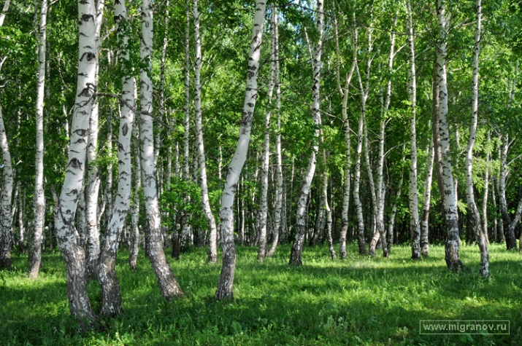 - Сидит баба в тундре вся заплатках
- Дышит, растет, а ходить не может.( растение)

Кто ни взглянет тот заплачет.( лук)
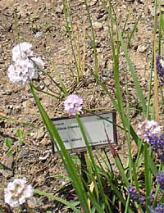 -
- Много темно синих бус На болоте уродилась , Их в лукошко собери-ка в мягкой травке притаилась, Эти бусины –( черника) жёлтенькая брошка , ягодка(морошка)
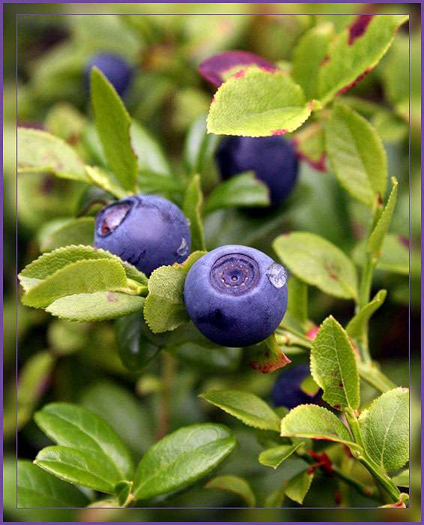
-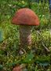 Стоит Антошка на одной ножке.( гриб)
Подбиваются итоги этого конкурса.
6. Угадай по описанию: ( Ученики выбирают карточку и зачитывают. За правильный ответ 1 балл)
- Это высокое растение с яркими цветами можно увидеть на опушках, полянках.У него два имени. Одно из них дано растению зато, что из его листьев можно приготовить напиток, похожий на чай. ( Кипрей. Иван – чай)
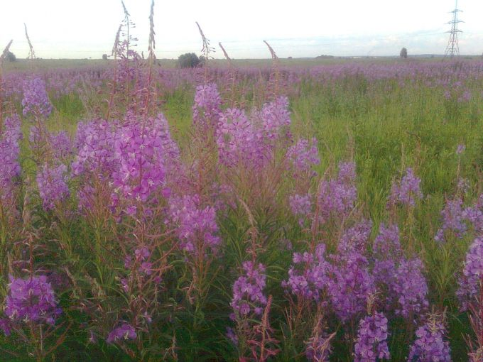 - Красивый цветок. Но ядовитый , как говорят о нем в народе. ( Лютик )
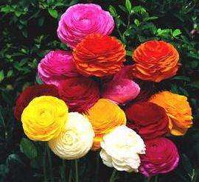

Верхняя сторона листьев этого растения холодная, как злая мачеха в сказке, а нижняя – теплая и нежная, как родная мать. ( Мать и мачеха)
-Сегодня полянка золотисто – желтая от цветов, завтра – бело- пушистая. Желтые цветы превращаются в белые « головки», а с « головок» слетают легкие пушинки. ( Одуванчик)
_ Голубая полянка? Разве такое бывает? Но приглядись – вся она покрыта маленькими кустарничками. А на этих кустарничках висят голубые ягоды. Они – то и окрашивают поляну, делают ее голубой.

_ Ягоды невкусные _ очень уж большие косточки в них. Но посмотри: если листочки этого растения закручены в них – будет хорошая погода. Примета верная, растение – хороший барометр.(костяника) – В сухую погоду шляпки этих грибов ничем не примечательны. А в сырую блестят, будто смазанные маслом. ( Маслята)
_ Ягоды эти похожи на малину. Только черного цвета. Да колючки, как у ежа. ( Ежевика)
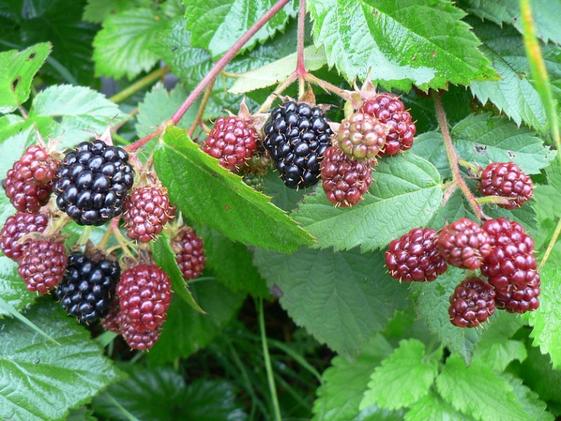
-_Подведение итогов этого конкурса.
7.Физминутка с движениями: Вот мы деревце сажали, корни в землю закопали. Деревце растет все выше, вот и первый листик вышел, Вслед другие появились.
8. Учитель: Одна у человека родная мать, одна у него и Родина. Крепко любит народ ее, много сложил о ней пословиц и поговорок. ( Дети читают пословицы и объясняют) _Родина любимая – что мать родимая. _ Жить – Родине служить. _Если дружба велика, будет Родина сильна. ( Итоги конкурса) -9. Музыкальна шкатулка: назвать и спеть как можно больше песен о нашем крае.( 5 баллов – наивысшая оценка) _ 10.Задание в конвертах: сложить части, чтобы рисунок был цельным, определить его.( морошка, голубика, эа быстроту выполнения задания 2 балла) _ 11.Учитель: Одной из распространенных ненецких игр является « Пэсько» или « Волчок». Мы немного изменили правила игры, и вот что получилось. Условия игры: первый участник добегает до « Пэсько», закручивает его , передает другому из команды. Также выполняет другая команда.( 2 балла, выигравшей команде) - 12.Кто быстрее составит предложения. Береги хрупкую природу тундры! Знай и люби свой родной край! ( Слова разделены на слоги. За быстроту и правильность 3 балла)
13. Рефлексия: - О каких растениях мы говорили? _ Назовите лекарственные растения? _ Почему надо бережно относиться растениям? 14.Ученик читает стихотворение А. Филосьянц.
В целой солнечной системе Только на Земле есть жизнь. Только здесь шумят леса И щебечут птицы. Лишь на ней одной увидишь ты Нежные цветы среди травы И полет изящной стрекозы Над зеркальной гладью чистых вод. Жизнь нас восхищает красотой И многообразием дивных форм. Сознавая уникальность эту, Мы должны беречь свою планету, Понимая, что нет другой такой. 14.Итоги урока. Подсчитывается количество баллов. Выявляется команда – победительница. В торжественной обстановке награждается подарками. Другая команда награждается поощрительными призами.

Используемая литература: Ненецкий автономный округ, Ле Пти Фюте, издательство « Авангард» И.Г. Юдина « Природоведение Издательство « Волгоград» , Волгоград « И учеба и игра» Т.И.Тарабарина, Е.И.Соколова. «Лекарственные растения луга « Издательство « Изобразительное искусство2 Книга « Загадки» Издательство « Просвещение»

